Картотека

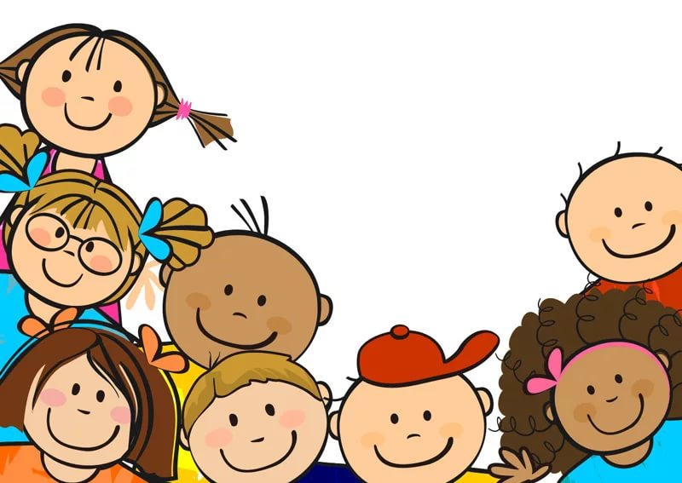
"Потешки"
для детей

от 2 до 3 лет

(На самопознание)
Нос, рот, голова,
Уши, щеки, нос, глаза,
Плечи, плечи, шея, грудь,
Не забыть бы что-нибудь.
Ножками топ-топ-топ.
Ручками хлоп-хлоп-хлоп.
Шаг вперед, шаг назад,
Это нет, а это да.

ПОТЕШКИ ДЛЯ НОВИЧКОВ
Кто у нас хороший,
Кто у нас пригожий?
Ванечка - хороший,
Ванечка - пригожий!
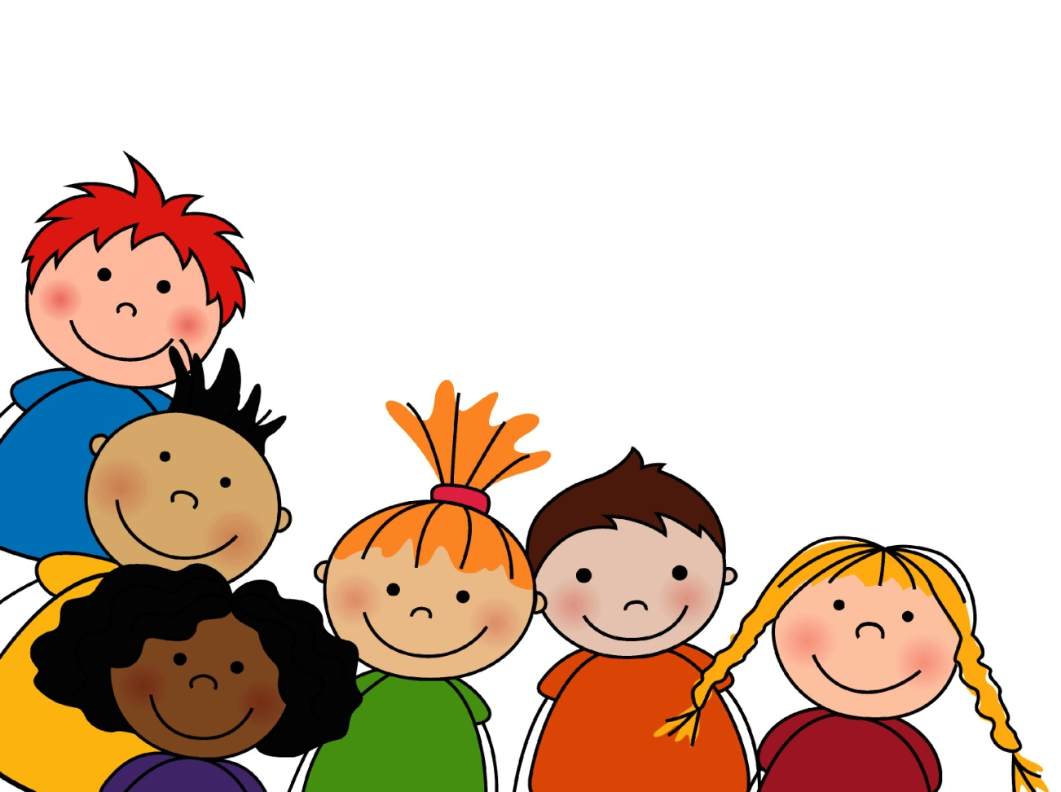
Ой, мой маленький,
Ненаглядненький,
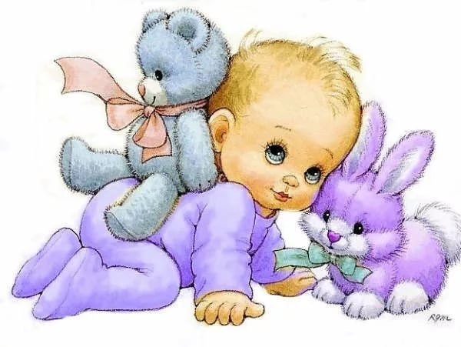
Мой хорошенький,
Мой пригоженький.

ПОТЕШКИ «НА СОН ГРЯДУЩИЙ»
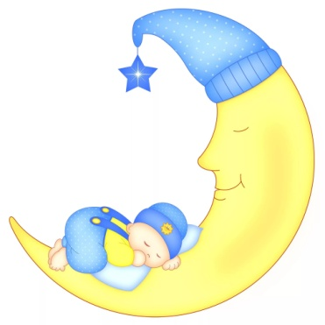
Баю, баю, байки,
Прилетели чайки,
Стали крыльями махать,
Наших деток усыплять.

Вот и люди спят,
Вот и звери спят.
Птицы спят на веточках,
Лисы спят на горочках,
Зайцы спят на травушке,
Утки—на муравушке, '
Детки все по люлечкам...
Спят-поспят,
всему миру спать велят.

Бай, бай, бай, бай,
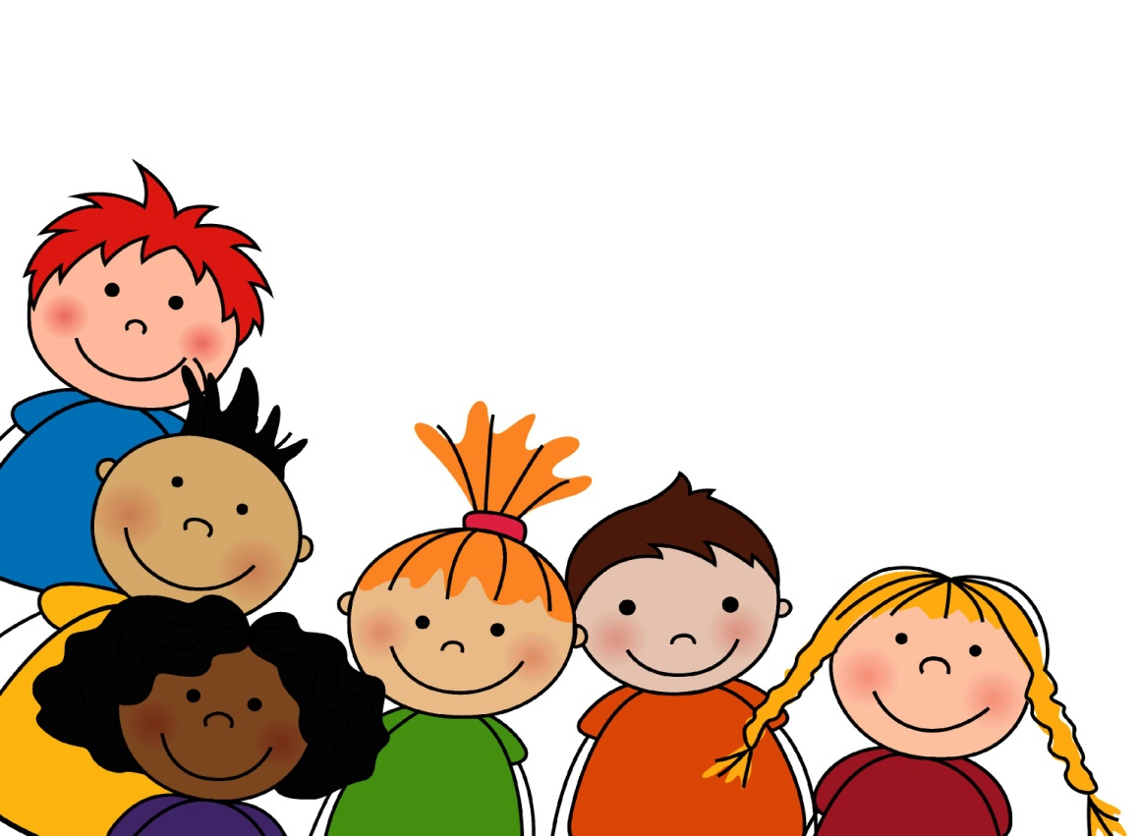
Ты, собаченька, не лай
И в гудочек не гуди
Наших деток не буди.
Наши детки будут спать
Да большими вырастать.
Они поспят подольше,
Вырастут побольше.

ПОТЕШКИ ПРИ УМЫВАНИИ
Ай, лады-лады-лады,
Не боимся мы воды,
Чисто умываемся,
Деткам улыбаемся.
Водичка серебристая
Струится из-под крана.
И мыло есть душистое,
Совсем как в нашей ванной.
«Водичка серебристая,
Ты как сюда попала?»
«Через луга росистые
Я в детский сад бежала.»
«Водичка серебристая,
Зачем ты к нам бежала?»
«Чтоб все вы были чистыми,
Чтоб все вокруг сверкало.»
Закатаем рукава,
Открываем кран - вода.
Моем глазки, моем щечки,
Моем уши и ладошки!
- Посмотрите, крошки,
На свои ладошки.
- Ах, какие ладошки!
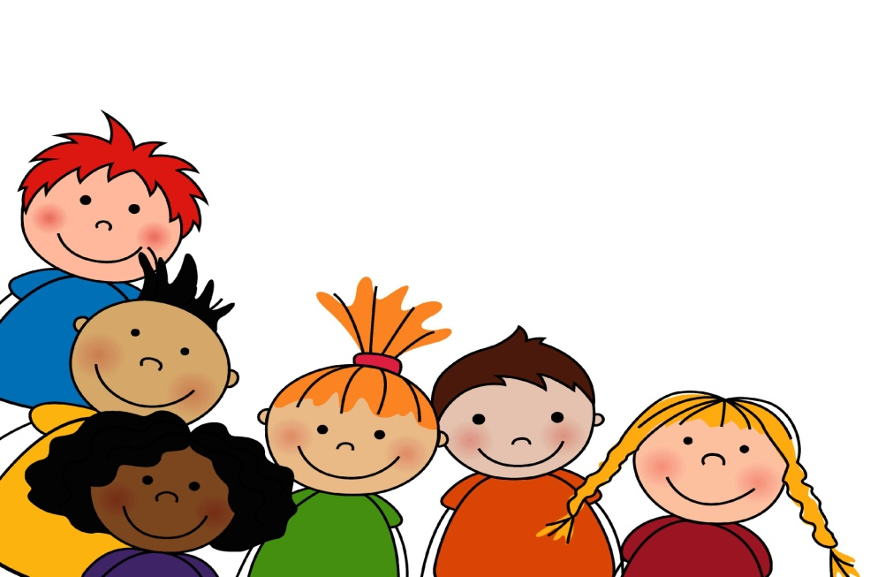
Чистые ладошки!
В ручейке вода струится
В речке плещется вода.
Мы под краном будем мыться,
Без воды мы никуда.
Моем руки, моем лица
Мылом, щеткой и водой.
Если ты не любишь мыться,
Эту песенку не пой.

Знаем, знаем, да-да-да,
Где тут плещется вода.
Выходи, водица,
Мы пришли умыться!
Лейся на ладошки,
По-нем-нож-ку,
Нет, не понемножку - посмелей,
Будем умываться веселей.
Лейся, чистая водичка,
Ты умой мне чисто личко,
Шейку, ручки умывай,
Ничего не забывай!

Нам водичка - добрый друг,
Скажут детки все вокруг.
Мы на руки все польем,
- А потом играть пойдем.
Говорим тебе - спасибо,
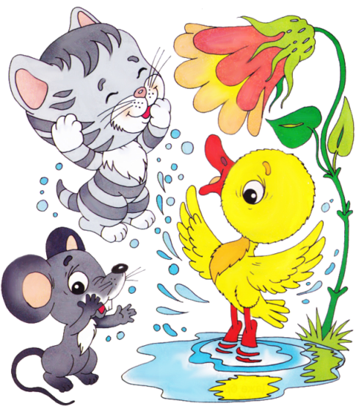
Ты даешь ребятам силу.

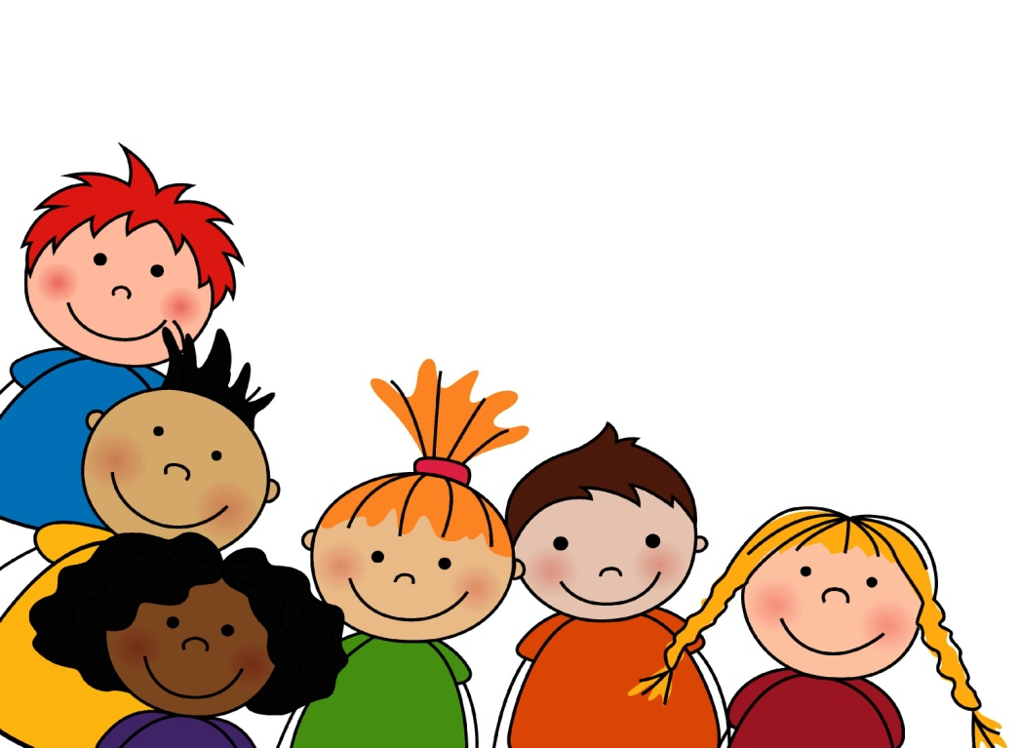

ПОТЕШКИ ПРИ КОРМЛЕНИИ

Жили-были сто ребят,
Все ходили в детский сад.
Все садились за обед,
Все съедали сто котлет.
Все потом ложились спать.
Начинай считать опять.
Гойда, гойда, люленьки,
Прилетели гуленьки,
Стали гули говорить,
Чем нам деток накормить.
Один скажет - кашкою,
Другой - простоквашкою,
Третий скажет - молочком
И румяным пирожком.

Зайчики
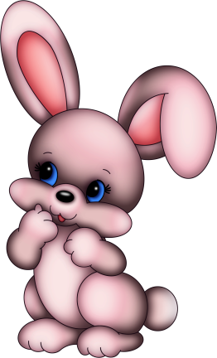
Все дети - «зайчики». Воспитатель произносит:
В поле на пригорке зайчики сидят,
Свои лапки греют, ими шевелят.
(Дети делают движения
(попрыгивают, шевелят руками).
Через минуту дети и воспитатель говорят)
Крепче стал мороз никак,
Мы замерзнем стоя так.
Чтоб согреться поскорей,
Будем прыгать веселей.
(Дети сбегают с горки и начинают бегать, похлопывая лапкой о лапку.)

Поезд
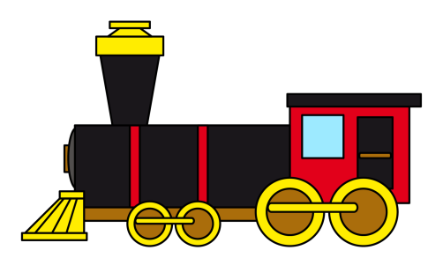
Воспитатель - «паровоз». Все дети - «вагоны». «Паровоз» гудит и «поезд» трогается. Дети двигают руками и произносят: «Чу-чу-чу».
Вот поезд наш едет,
колеса стучат.
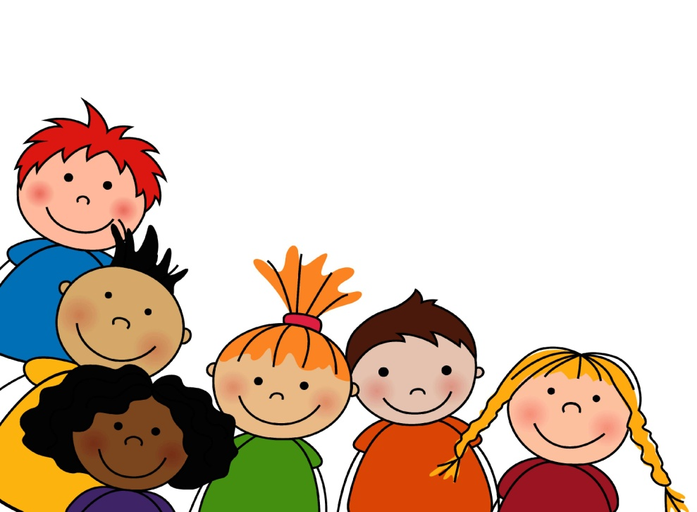
А в поезде нашем
ребята сидят.
Чу-чу-чу-чу-чу.
Пыхтит паровоз.
Далеко-далеко ребят он повез.
Воспитатель говорит:
«Стой. Остановка.
Скорее выходите, пойдем гулять».
Дети «гуляют» по комнате.

Совушка-сова
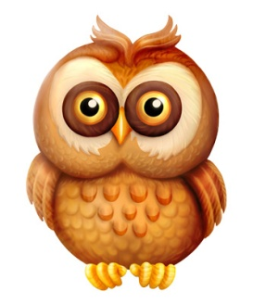
Детям предварительно показывают картинку, на которой изображена сова. Один из детей - «сова». Остальные - «птички». «Сова» сидит на дереве (стул).
Остальные дети бегают вокруг нее, осторожно к ней приближаются.
Воспитатель читает: Совушка-сова,
большая голова, На дереве сидит,
головой вертит,
Во все стороны глядит,
Да вдруг как полетит.
«Сова» начинает ловить «птичек». Пойманная «птичка» становится «совой».
Куры и петух
У одной из стен сидят ребята - «куры». На большом расстоянии гуляет «петух». В одном из углов комнаты «Кошкин дом», в нем сидит «кошка».
Воспитатель сидит с «курами», показывая на гуляющего «петуха», поет:
Петя в желтых сапогах
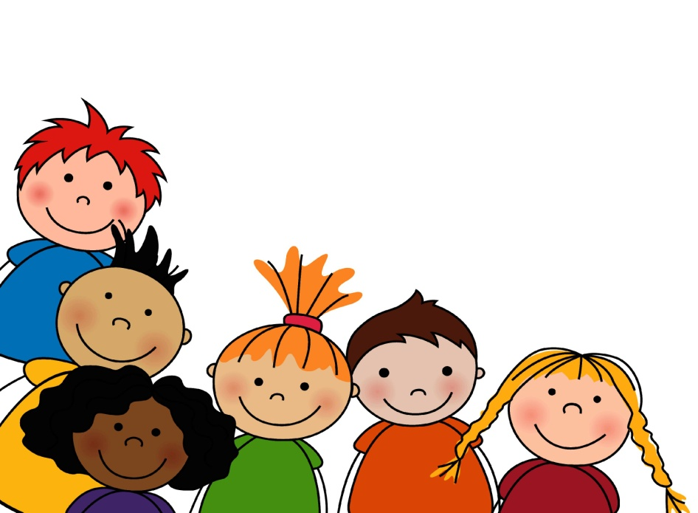
Ходит по песку,
А потом как закричит
Ку-ка-ре-ку!
Воспитательница:
Выходите, курочки,
Собирайте крошки.
Много здесь есть мушек
На моей дорожке.
Выбегает «кошка»,
все дети убегают в домик.
Лягушки
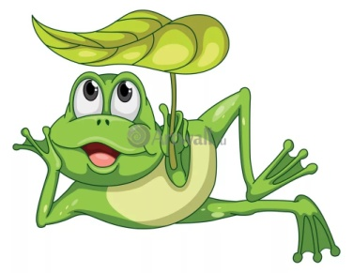
На середине зала лежит тоненький шнур в форме круга. Дети стоят за кругом. Воспитатель говорит:
Вот лягушка по дорожке
Скачет, вытянувши ножки,
Ква-ква, ква-ква-ква,
Скачет, вытянувши ножки.
Дети подпрыгивают на двух ногах, продвигаясь вперед по кругу. Воспитатель хлопает в ладоши - пугает «лягушек»; малыши присаживаются на корточки - «лягушки» прыгают в «болото». Повторить 2-3 раза.

Мы топаем ногами
Мы топаем ногами,
Мы хлопаем руками,
Киваем головами.
Мы руки поднимаем,
Мы руки опускаем,
Мы руки подаем.
(Дети соединяют руки, образуя круг.)
И бегаем кругом,
И бегаем кругом.
(Все бегут, воспитатель говорит: «Стой». Малыши останавливаются.)

Лохматый пес
Дети сидят на одной стороне зала. Один ребенок на противоположной стороне изображает пса. Дети гурьбой тихонько подходят к нему, а воспитатель в это время произносит:
Вот лежит лохматый пес,
В лапы свой уткнувши нос,
Тихо, смирно он лежит,
Не то дремлет, не то спит.
Подойдем к нему, разбудим
И посмотрим: что-то будет?
«Пес» выскакивает и громко лает. Дети разбегаются, пес догоняет их.
Пчелки
Дети изображают пчелок, бегают по комнате, размахивают руками - крыльями, жужжат. Появляется «медведь». Воспитатель говорит:
Мишка-медведь идет,
Мед у пчелок унесет,
Пчелки домой.
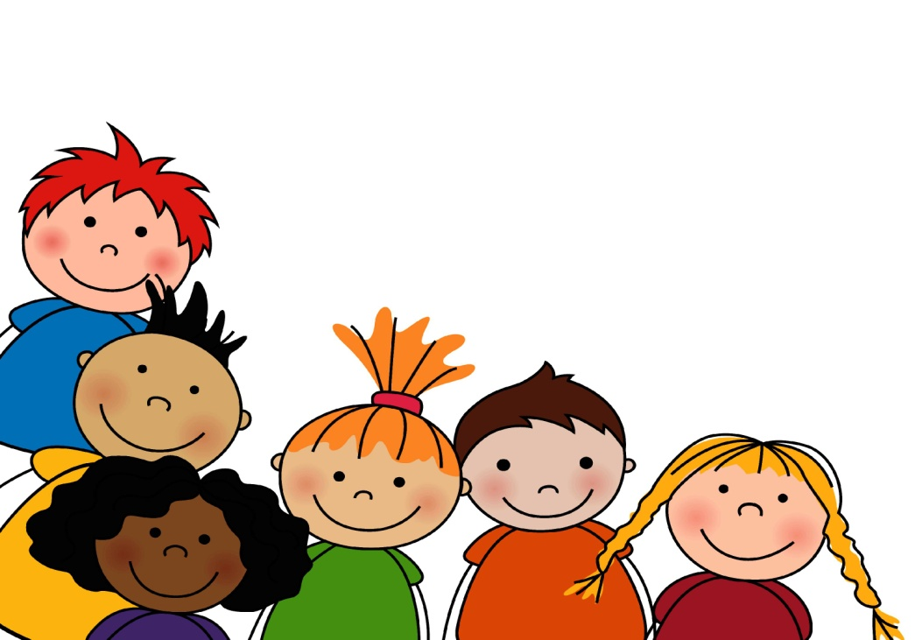
«Пчелки» летят в угол - улей. «Медведь» идет туда же. «Пчелки» говорят:
Этот улей - домик наш
Уходи, медведь, от нас,
Ж-ж-ж-ж-ж.
Машут крыльями,
прогоняют медведя.
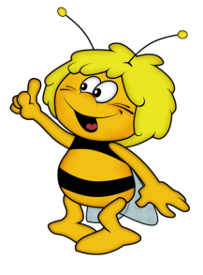
Улетают от него, бегая по комнате. «Медведь» ловит их.

Пузырь
Дети держатся за руки, стоят кружком. При первых словах песни круг растягивается и растягивается. На последнем слове «лопнул» - круг разрывается, и дети бегут к центру круга.
Надувался пузырь,
Надувался большой,
Надувался большой,
Да не лопни такой.
Ш-ш-ш - лопнул.
Игра повторяется снова.

Мотыльки
Дети изображают мотыльков. Воспитатель поет, дети бегают, помахивая руками, как крылышками.
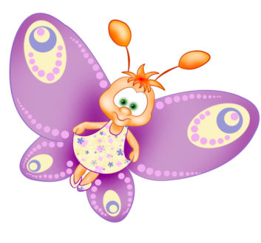
На зеленом на лугу
Мотыльки летают.
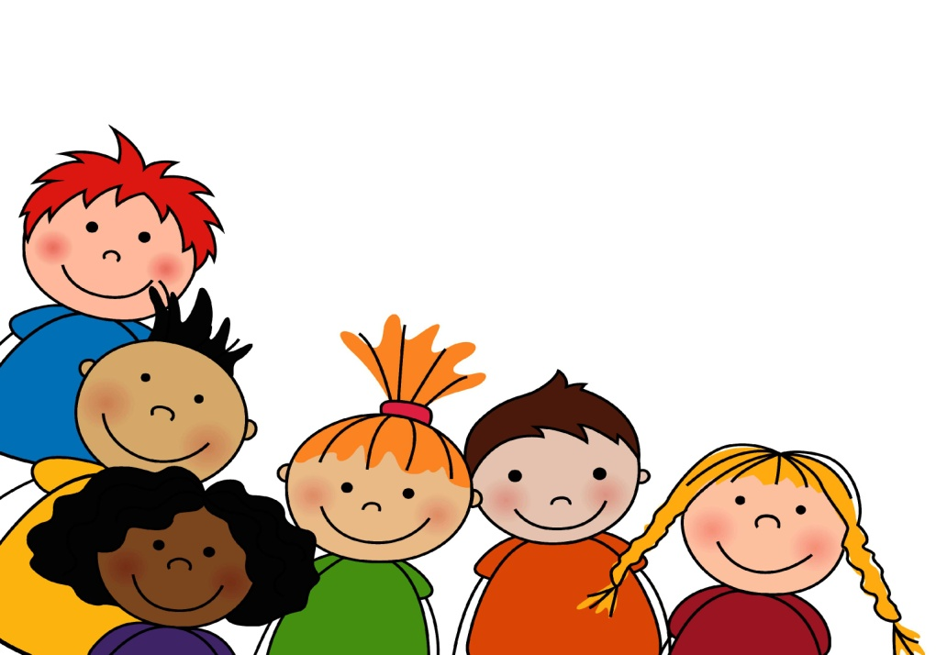
И с цветочка на цветок
Весело порхают.
Тетя вышла на лужок,
А в руках у ней сачок.
Берегись-ка, мотылек,
Улетай скорей, дружок!
Дети убегают, а воспитатель ловит их сачком.

Птицы
Дети - птицы. Каждая птица устраивает свое гнездо; это может быть круг, начерченный на полу мелом. Каждая птица садится в свое гнездо. Воспитательница читает:
Птички в гнездышках сидят
И на улицу глядят.
Полетать все захотели
И все сразу улетели.
Птички вылетают из гнезд и разлетаются по комнате. По сигналу (гудок, звонок) они возвращаются в гнезда.

